**二头肌锻炼方法**

二头肌是上肢上最大的一块肌肉并且构成了上臂上部的外形。它有一个长头和一个短头两部分。

二头肌的练习动作中，哑铃和杠铃的动作都是同等重要的。开始练习时，应该以杠铃的动作为主。围度增加到一定程度，再进行哑铃交替或同步弯举来刻画肌肉线条。在杠铃练习肱二头肌的动作中，坐姿曲柄杠铃弯举是最有效的一个动作，会让二头肌的围度不断增长。

**二头肌锻炼方法大全系列 ：**

（1）**直立杠铃弯举 ：**重点锻炼二头肌内侧头和肌腹，因此动作能使前臂保持适度外旋。



（2）**交替哑铃弯举 ：**可以采用站姿、坐姿、以及上斜板仰卧，雕塑和分离二头肌，增加二头肌的围度、突出肌峰。



（3）**斜托杠铃弯举 ：**增加二头肌的厚度。



（4）**斜托哑铃弯举 ：**重点锻炼二头肌肌峰和刻画肌肉线条，也称斯科特弯举。

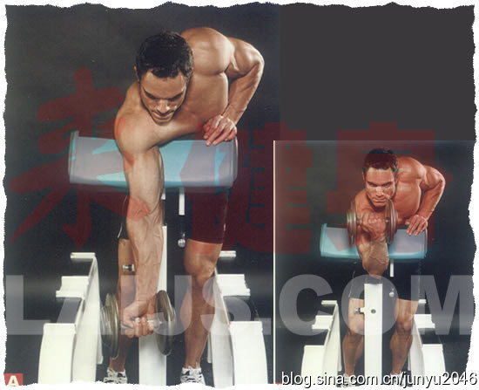

（5）**俯卧上斜弯举：**可以用杠铃也可用哑铃来完成，能综合锻炼二头肌和肱肌。



（6）**哑铃集中弯举：**其实就是单臂哑铃蹲坐弯举。



（7）**反握引体向上：**引体向上类型多样，主要用来锻炼背阔肌，但若用窄距的反握引体向上（Underhand Chin-up）可较好的锻炼二头肌。



（8）**拉力器弯举：**与杠铃和哑铃的弯举比较起来，拉力器弯举还是有它独特的锻炼的价值，可较好的锻炼二头肌、肱肌、挠肌。



（9）**双手高位拉力器弯举：**这个动作使你在举臂的同时做弯举，可以使你的肱肌得到更有效地锻炼。



（10）**俯卧上斜弯举：**可以用杠铃也可用哑铃来完成，能综合锻炼二头肌和肱肌。

